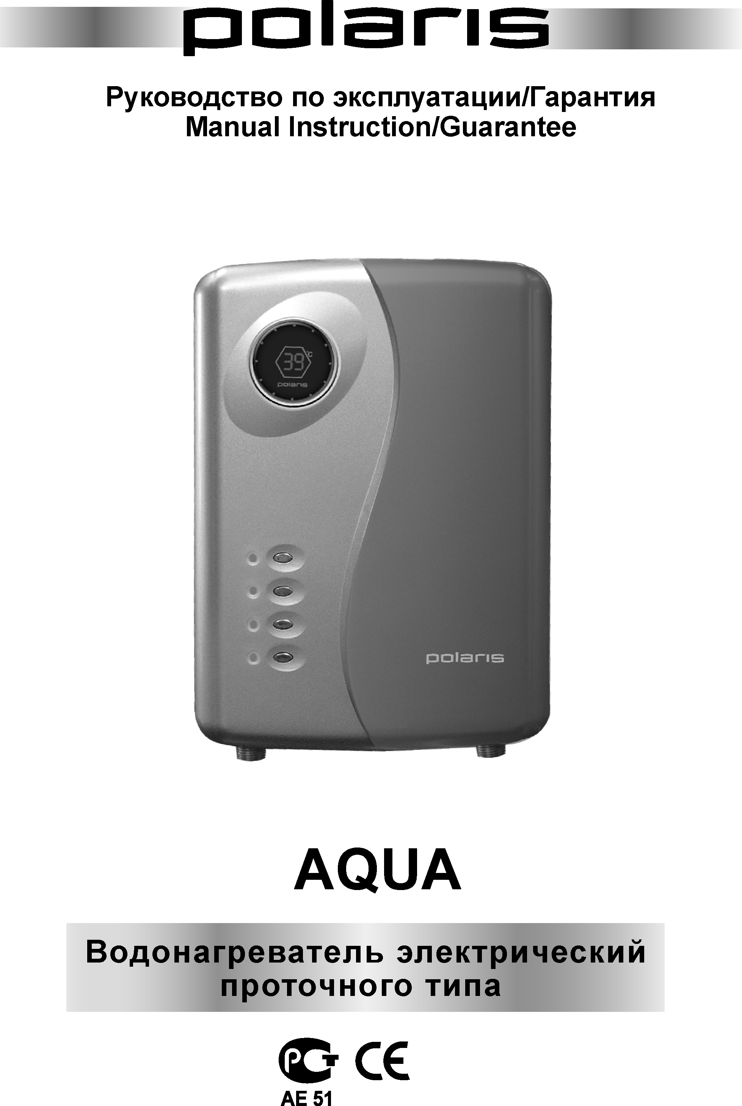

Водонагреватель электрический проточного типа
POLARIS
Модель: AQUA
Инструкции по монтажу, эксплуатации и техническому обслуживанию

- Назначение и область применения
- Электрический проточный водонагреватель предназначен для оперативного обеспечения горячего водоснабжения квартир, дач, бань и других бытовых помещений.
- Многолетний опыт производства по европейским стандартам, использование современных материалов, новых конструкций и передовых технологий гарантируют надежность в эксплуатации и долговечность водонагревателя.
- Современный биодизайн позволит гармонично вписать прибор в интерьер любого направления.

- Техническое описание
- керамический нагревательный элемент обеспечивает КПД до 98%;
- отсутствие металлических деталей, контактирующих с водой гарантирует электротехническую безопасность;
- индукционный датчик давления воды предотвращает включение нагревателя при отключении водоснабжения;
- встроенный термостат отключает нагревательный элемент при достижении температуры 60°С;
- все модели поставляются с предохранительным клапаном, контрольной лампочкой, индикатором температуры, 4-позиционным переключателем мощности нагрева.

3. Специальные указания по безопасности данного прибора
- монтаж и ремонт прибора должен производится только квалифицированными специалистами сервисного центра. Никогда не пытайтесь самостоятельно ремонтировать прибор.
- прибор должен быть заземлен надлежащим образом. Запрещается заземлять вывод розетки по трубе водопровода, газа или канализации.
Запрещается:
- оставлять без присмотра работающий водонагреватель;
- использовать водонагреватель с поврежденными органами управления, вилкой, розеткой;
- демонтировать лицевую панель при включенной в розетку вилке;
- устанавливать запорную арматуру на отводе горячей воды;
- производить регулировку каких-либо устройств, кроме подачи воды вентильной головкой;

4. Описание прибора
Проверка предохранительного устройства

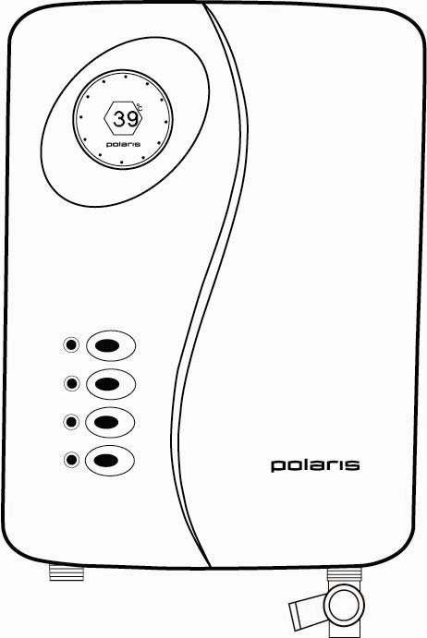
AQUA
Индикатор температуры воды
Предохранительный клапан
Вход воды
Выход воды
Подключение душа
Кнопки выбора режима нагрева
Индикатор выбора режима нагрева

5. Монтаж

Монтаж прибора производит покупатель за свой счет.
Компания «POLARIS» не несет ответственности за неполадки, вызванные неверной установкой и пренебрежительным отношением к рекомендациям данного руководства, а именно:
1. Электрическое подсоединение должно выполняться в соответствии с правилами раздела 5.1.
2. Предохранительный клапан, входящий в комплект поставки, нельзя заглушать или заменять.

- Для подключения электрического кабеля отвинтите 5 саморезов с тыльной стороны прибора и снимите переднюю панель. Затем, присоедините кабель к электрической колодке (L,N), которая находится в верхней части прибора, а провод заземлите к клемме с символом

4. Установку рекомендуется производить с помощью специалистов, имеющих необходимую квалификацию.

5.1. Принципиальная схема подключения
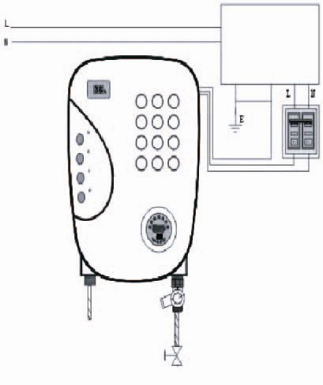
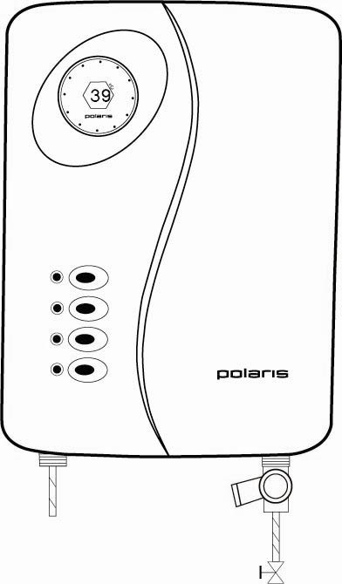
∼220 В; 50 Гц
L – коричневый;
N – синий;
E – желтый/зеленый
Запорный вентиль
Водопровод
Автомат защиты
Предохранительный клапан
Выход воды
Силовой кабель, ∅2,5 мм

* Заземляющий провод подсоединяется к клемме с символом .

5.2. Крепление водонагревателя к стене
Стена
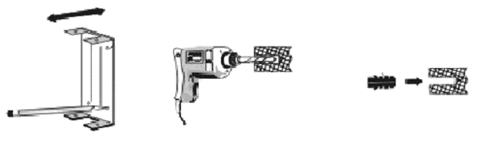
Дюбель
Стена
1
2
3

- Приложите монтажную пластину нагревателя к стене и наметьте карандашом отверстия – прибор должен быть установлен в СТРОГО вертикальном положении.
- Просверлите отверстия под шурупы.
- Используйте дюбеля для обеспечения надежного крепления
- Надежно закрепите заднюю стенку прибора на стене.
- Установите нагреватель на монтажную пластину и зафиксируйте 4 винтами.

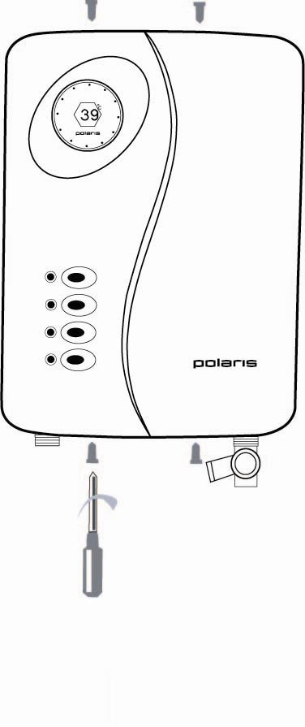

5.3. Подсоединение к системе водоснабжения

ВНИМАНИЕ: Для входа воды используйте трубы с синей маркировкой, для выхода - с красной маркировкой.

Запорный вентиль может быть установлен только на входе воды.
Категорически запрещается устанавливать любую запорную арматуру на выходе из прибора, т.к. это может вывести прибор из строя.

Подсоединяемые к водонагревателю шланги и соединения должны выдерживать рабочее давление и температуру не ниже 65°C.

5.4. Электрическая схема прибора
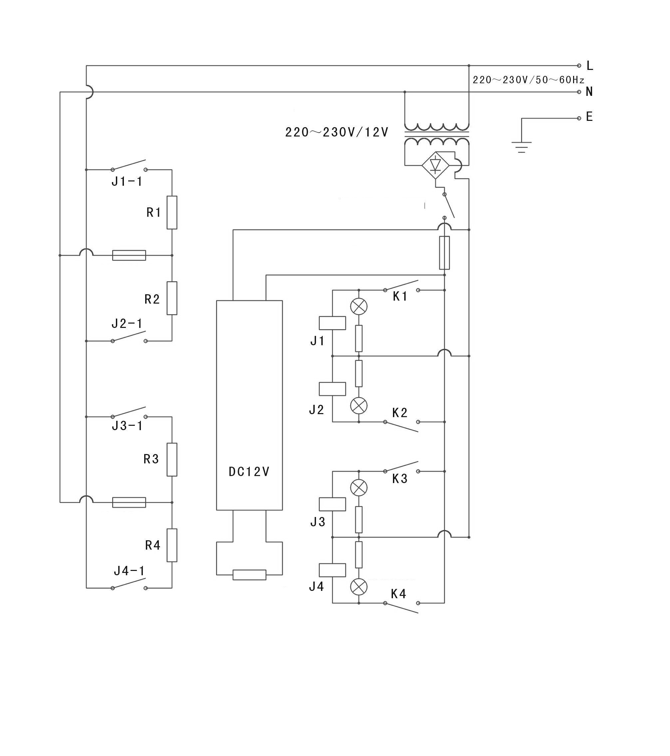
Трансформатор
Силовой кабель
Заземление
Кнопка выбора режима нагрева
К1 – К4
Плавкий предохранитель
Резистор
Блок управления
6. Эксплуатация прибора

6.1. Первый запуск
- Убедитесь, что кнопки выбора режима нагрева находятся в выключенном состоянии.
- Непосредственно перед включением заполните водонагреватель, открыв вентиль магистрали холодного водоснабжения – дождитесь, чтобы из душа полилась вода.
- Осмотрите аппарат и убедитесь, что он не протекает.
- Включите водонагреватель, нажав нижнюю кнопку выбора режима нагрева на панели прибора – вода начнет немедленно нагреваться и на индикаторе будет отображаться температура воды. Последовательно включая режимы нагрева (снизу вверх) и отключая (сверху вниз), Вы можете подобрать оптимальную температуру воды.
- По окончании эксплуатации – закройте запорный вентиль: подача воды прекратится и нагреватель автоматически отключится от сети.
- Чтобы вновь включить нагреватель достаточно открыть запорный вентиль и из душа польется горячая вода установленной температуры.

* Помните, что температура воды также зависит от силы потока воды: чем сильнее поток воды, тем ниже температура и наоборот. Таким образом, при необходимости Вы можете дополнительно регулировать температуру воды с помощью запорного вентиля.

6.2. Замерзание системы
Если существует вероятность промерзания прибора и образования льда внутри прибора – обязательно дождитесь полного оттаивания прибора. В противном случае прибор выйдет из строя при попытке включения в сеть.

7. Техническое обслуживание и ремонт

Текущий ремонт и техническое обслуживание должны выполняться специалистами, имеющими необходимую квалификацию.
Перед проведением любой операции по ремонту или обслуживанию отключите прибор от электрической сети!

7.1. Регулярное обслуживание
Чтобы обеспечить долгую службу нагревателя, рекомендуется регулярно прочищать фильтр на входе воды и душевую насадку.
Регулярно проверяйте состояние соединительных шлангов, проводов и розеток. В случае обнаружения любых повреждений – немедленно отключите прибор от сети и обратитесь в специализированный сервисный центр для устранения неполадок.

8. Технические характеристики

Модель | Напряжение | Мощность | Макс. сила тока | Производитель-ность при ∆ t = 20°С | Рабочее давление
AQUA | 220-230 В, 50Гц | 1,3 – 5,3 кВт | 24,1 А | 4 л/мин. | до 8 атм.

Класс электрической защиты: I
Класс влагозащищенности: IP X4

9. Информация о сертификации

Прибор сертифицирован на соответствие нормативным документам РФ.


Расчетный срок службы изделия: 5 лет
Гарантийный срок: 1 год со дня покупки

Производитель:
Texton Corporation LLC - ООО "Текстон Корпорэйшн"
1201 Market Street, Wilmington de.19801, State of Delaware, USA
1201 Маркет Стрит, Вилмингтон 19801, штат Делавэр, США

ГАРАНТИЙНОЕ ОБЯЗАТЕЛЬСТВО

Изделие: Водонагреватель электрический проточного типа. Модель: AQUA

Настоящая гарантия предоставляется изготовителем в дополнение к правам потребителя, установленным действующим законодательством Российской Федерации, и ни в коей мере не ограничивает их.
Настоящая гарантия действует в течение 12 месяцев с даты приобретения изделия и подразумевает гарантийное обслуживание изделия в случае обнаружения дефектов, связанных с материалами и производством. В этом случае потребитель имеет право, среди прочего, на бесплатный ремонт изделия. Настоящая гарантия действительна при соблюдении следующих условий:

- Изделие должно быть приобретено только на территории России, причем исключительно для личных бытовых нужд. Изделие должно использоваться в строгом соответствии с инструкцией по эксплуатации с соблюдением правил и требований по безопасности.
- Обязанности изготовителя по настоящей гарантии исполняются на территории России продавцами – уполномоченными дилерами изготовителя и официальными обслуживающими (сервис) центрами. Настоящая гарантия не распространяется на изделия, приобретенные у неуполномоченных изготовителем продавцов, которые самостоятельно отвечают перед потребителем в соответствии с российским законодательством.
- Настоящая гарантия не распространяется на дефекты изделия, возникшие в результате:
  - Химического, механического или иного воздействия, попадания посторонних предметов во внутрь изделия;
  - Неправильной эксплуатации, заключающейся в использовании изделия не по его прямому назначению, а также установки и эксплуатации изделия с нарушением правил и требований техники безопасности;
  - Износа деталей отделки, ламп, батарей, защитных экранов, накопителей мусора, ремней, щеток и иных деталей с ограниченным сроком использования;
  - Ремонта изделия, произведенного лицами или фирмами, не являющимися авторизованными сервисными центрами;
- Настоящая гарантия действительна по предъявлении вместе с оригиналом настоящего талона, оригиналом товарного чека, выданного продавцом, и изделия, в котором обнаружены дефекты.
- Настоящая гарантия действительна только для изделий, используемых для личных бытовых нужд, и не распространяется на изделия, которые используются для коммерческих, промышленных или профессиональных целей.

По всем вопросам гарантийного обслуживания изделий Поларис обращайтесь к ближайшему официальному продавцу POLARIS.
* Адреса авторизованных обслуживающих центров на сайте Компании: www.polar.ru

